Konštrukčné úlohy
Konštrukčné úlohy – trojuholník
Každá konštrukčná úloha má tieto časti:
I. Rozbor: V rozbore načrtneme útvar tak, akoby bol už zostrojený. Snažíme sa nenačrtnúť nejaký špeciálny prípad, v ktorom platia špeciálne vzťahy. Napríklad trojuholník načrtneme vždy všeobecný. Potom označíme dané prvky. Nato hľadáme vzťahy – množiny bodov medzi danými prvkami a ostatnými prvkami, ktoré nám umožnia určený útvar zostrojiť.
II. Konštrukcia a jej opis: Zapíšeme postup konštrukcie pomocou zaužívanej symboliky a útvar zostrojíme.
III. Dôkaz: Overíme správnosť riešenia a vyjadríme sa k počtu riešení.
IV. Diskusia: Ak je úloha zadaná všeobecne, vždy vykonáme tzv. diskusiu. Uvažujeme o rôznych hodnotách zadaných prvkov, respektíve o vplyve ich polohy na počet riešení.

1.príklad
Zostroj trojuholník KLM, kde m = 6,9 cm, v_{k} = 5,9 cm, v_{l} = 4,6 cm.

Riešenie:

Dané máme:

m = 6,9 cm
v_{k} = 5,9 cm
v_{l} = 4,6 cm

Prvým krokom pri konštrukčných úlohách je náčrt podľa zadania.

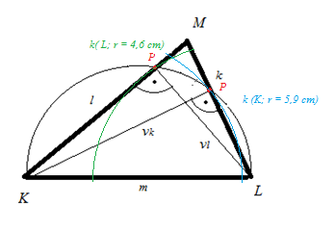

Po náčrte nasleduje rozbor – kedy si „ujasníme“ za akých podmienok by daný trojuholník existoval: V našom prípade, ak trojuholník (viď zadanie, náčrt) existuje, päty výšok v_{k} a v_{l} musia ležať na Tálesovej kružnici nad priemerom KL. Bod P musí byť od bodu K vzdialený 5,9 cm, t.j. musí ležať na kružnici, ktorej stred je v bode K a jej polomer je 5,9 cm. Bod P´ musí ležať na kružnici so stredom v bode L a polomerom 4,6 cm.

Teraz nasleduje samotná konštrukcia:

Postup konštrukcie:

KL; |KL| = 6,9 cm
S; S je stred úsečky KL
Tálesová kružnica T_{k} nad priemerom KL
k₁; (K; r = 5,9 cm)
k₂; (L; r = 4,6 cm)
P; P = k₁ ∩ T_{k}
P´; P´= k₂ ∩ T_{k}
Polpriamky KP´ a LP
M; M = KP´ ∩ LP
Δ KLM

Konštrukcia:

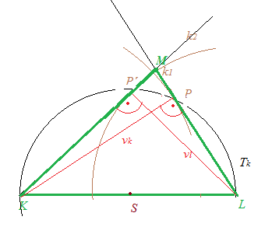

Po konštrukcii nasleduje skúška – či „sedia“ veľkosti daných prvkov: Strana KM zostrojeného trojuholníka je požadovanej dĺžky podľa 1. bodu konštrukcie. Uhly KP´L a LPK sú pravé, pretože body P a P´ ležia na Tálesovej kružnici nad priemerom KL. Úsečky KP a LP´ sú výškami, pričom majú požadované dĺžky, (|KP|= 5,9 cm a |LP´|´= 4,6 cm), - body P a P´ patria kružniciam k₁ a k₂.

Záver: Vo zvolenej polrovine má úloha jediné riešenie.

2.príklad
/AB/=8 cm
/∢CAB/=α=45°
/∢ABC/=β=60°

náčrt:
Voľnou rukou si načrtneme 3-uholník, ktorý máme zostrojiť a farebnou ceruzkou si zvýrazníme, čo poznáme.
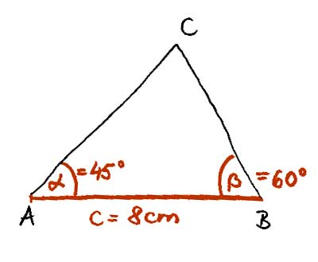
rozbor:
- začnem od AB=c=8 cm - načrtneme úsečku AB
- hľadaný bod C, C∈→AX(/∢BAX/=α=45°)∩→BY(/∢BAY/=β=60°)

postup konštrukcie:
1. AB; /AB/=c=8 cm
2. →AX; →AX(/∢BAX/=α=45°)
3. →BY; →BY(/∢ABY/=β=60°)
4. C; C∈→AX(/∢BAX/=α=45°)∩→BY(/∢ABY/=β=60°)
5. ▵ABC
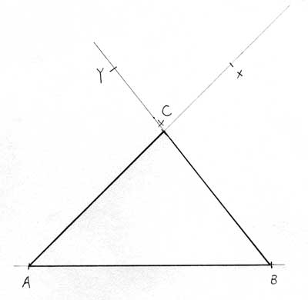
Konštrukcia:

skúška správnosti:
/AB/=8 cm
/∢BAC/=α=45°
/∢ABC/=β=60°

záver:
Úloha má 1 riešenia v polrovine ABC: ▵ABC.

Osi úsečiek:
- os o úsečky AB je množina všetkých bodov v rovine ktoré majú od bodov A,B rovnakú vzdialenosť
•osami strán nazývame priamky, ktoré sú osami úsečiek tvoriacich strany trojuholníka
•v každom trojuholníku prechádzajú osi strán jedným bodom, ktorý je stredom kružnice
opísanej trojuholníku, t.j. kružnice prechádzajúcej jeho tromi vrcholmi
•v ostrouhlom trojuholníku sa osi strán pretínajú vnútri trojuholníka
•v pravouhlom trojuholníku sa osi strán pretínajú v strede prepony
•v tupouhlom trojuholníku sa osi strán pretínajú mimo trojuholníka
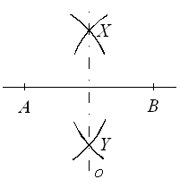

Osi uhlov:
- množina všetkých bodov konvexného uhla, ktoré majú rovnakú vzdialenosť od jeho ramien, je os tohto uhla
•osi (vnútorných) uhlov sa v ľubovoľnom trojuholníku pretínajú v jednom bode, ktorý je
stredom kružnice vpísanej trojuholníku, t.j. kružnice ležiacej vnútri trojuholníka
a dotýkajúcej sa všetkých 3 jeho strán
•stred vpísanej kružnice leží vždy vnútri trojuholníka
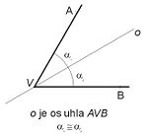

Tálesova veta hovorí, že ak A, B, C sú body na kružnici, kde AC je priemer kružnice, potom uhol ABC je pravý uhol.
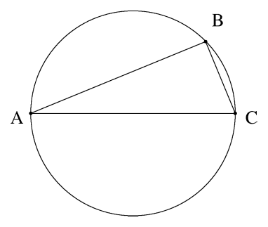
- množina všetkých vrcholov pravých uhlov v rovine, ktorých ramená prechádzajú bodmi A,B, čiže množina všetkých bodov v rovine, z ktorých vidíme úsečku AB pod pravým uhlom, je kružnica s priemerom AB tzv. Talesova kružnica.

Tálesovu vetu môžeme použiť na konštrukciu dotyčnice danej kružnice, ktorá prechádza daným bodom (pozri obrázok). Nech je daná kružnica k so stredom O a vonkajší bod P mimo kružnice, chceme skonštruovať (na obrázku červenú) dotyčnicu (dotyčnice) kružnice k, ktorá pretína bod P. Označme bod, v ktorom sa (zatiaľ neznáma) dotyčnica t dotýka kružnice ako T. Zo symetrie je zrejmé, že polomer OT je kolmý na túto dotyčnicu. Nájdime stred H na úsečke spájajúcej body O a P a obkreslime kružnicu so stredom H cez tieto body. Podľa Tálesovej vety je hľadaný bod T priesečník tejto kružnice s danou kružnicou k, pretože to je bod na kružnici k, ktorý tvorí s bodmi O a P pravouhlý trojuholník OTP.
Pretože spomínané dve kružnice sa pretnú v dvoch bodoch, týmto spôsobom môžeme zostrojiť obe dotyčnice.
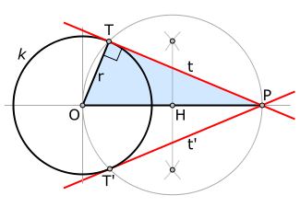

Vzájomná poloha kružnice a priamky:
Vzájomnú polohu kružnice a priamky skúmame prostredníctvom počtu ich spoločných bodov, môže to byť jeden, dva alebo žiadny bod.
- priamka p, ktorá má s kružnicou k(S: r) dva rôzne spoločné body P,Q, sa nazýva sečnica kružnice k.
- priamka t, ktorá má s kružnicou k(S: r) jeden spoločný bod T, sa nazýva dotyčnica kružnice k. Bod T nazývame dotykový bod.
- Priamka r, ktorá nemá s kružnicou k(S: r) žiadny spoločný bod, sa nazýva nesečnica kružnice k.
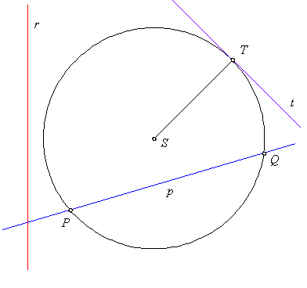

Kružnica opísaná trojuholníku a vpísaná do trojuholníka
Kružnica k opísaná trojuholníku ABC je taká kružnica, ktorá prechádza každým vrcholom trojuholníka ABC. Jej polomer označujeme r.
Stred kružnice opísanej trojuholníku ABC je priesečník osí strán trojuholníka.

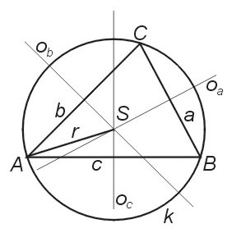
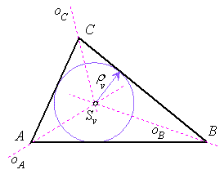
Kružnica k vpísaná do trojuholníka ABC je taká kružnica, ktorá sa dotýka každej strany trojuholníka ABC. Jej polomer označujeme r.
Stred kružnice vpísanej do trojuholníka ABC je priesečník osí vnútorných uhlov tohto trojuholníka.

